Верхнесалдинский городской округ
Муниципальное бюджетное дошкольное образовательное учреждение
« Детский сад № 41 « Петушок» комбинированного вида

Краткосрочный проект
в младшей разновозрастной групп «Колокольчик»
на тему:«Тайны Космоса»



2021

Краткосрочный проект «Тайны Космоса» в младшей
разновозрастной группе «Колокольчик».
Подготовила: Саламандра Ольга Владимировна
Проблема: дети не знают праздник - День космонавтики, о первом полёте Юрия Алексеевича Гагарина в космос. Для решения этой проблемы возник этот проект.
Обоснование проблемы:
1. Родители уделяют недостаточное внимание российским праздникам, а именно, Дню космонавтики.
2. У детей нет знаний о космосе, первом человеке, полетевшем в космос, о существовании праздника в России - День космонавтики.
Тип проекта: познавательно-творческий.
Вид проекта: краткосрочный.
Участники проекта: дети 1 группы раннего возраста, педагоги, родители.
Цель: Познакомить детей с российским праздником - День космонавтики, с космосом.
Задачи:
1. Дать знания детям о российском празднике - День космонавтики, о космосе. Вызвать интерес к рассматриванию иллюстраций о космосе. Обучать активности, коллективизму.
2. Активировать слуховые и зрительные анализаторы, развивать у детей речь, воображение и мышление. Развивать умения взаимодействовать друг с другом, побуждать детей к совместной деятельности.
3. Воспитывать уважение к людям, работающих в космосе, дисциплинированность, любознательность. Прививать любовь и чувство гордости к своей стране. Воспитывать у детей умение слушать взрослых.
4.Активизировать словарь: планета, космос, созвездие, ракета, скафандр, луна, космонавт.
Ожидаемые результаты:
1. Заинтересованность детей темой о космосе, проявление их познавательной активности.
2.Дать детям самостоятельно проявить инициативу: в рассматривании иллюстраций, участию в беседах, проявить творчество и детальность в работе.
3. С удовольствием рисуют, лепят, играют.

Этапы реализации проекта:
1. Подготовительный этап (сбор информации по проблеме):
• Подготовка материалов и оборудования, литературы, картинок по теме.
• Проведение диагностики детей на выявление первоначальных знаний о космосе.
• Информирование родителей о предстоящей проектной деятельности.
• Подбор научно-методической и художественной литературы о космосе, фотографий, иллюстраций.
• Подбор и изготовление материала для осуществления продуктивной деятельности.
2.Основной этап:
День недели | Образовательная область | Содержание | Цели, задачи
Понедельник  5.04.2021 | Физическое развитие | -Утренняя гимнастика « Маленькие космонавты» | Цель: Формирование навыков здорового образа жизни, развитие физических качеств у детей: силу, выносливость, быстроту, смелость, ловкость, сноровку, уверенность.
Понедельник  5.04.2021 | Социально-коммуникативное развитие | Рассматривание материала по теме «Космос» | Цель: Познакомить детей с российским праздником - День космонавтики, с космосом, с первым космонавтом Ю.А.Гагариным.
Понедельник  5.04.2021 | Художественно-эстетическое развитие | -Рисование «Звездное небо» | Цель: Обучение детей нетрадиционной технике рисования.  Задачи: Познакомить с приемом рисования ватной палочкой.  Развивать мелкую моторику. Воспитывать любознательность, аккуратность.
Вторник 6.04.2021 | Социально-коммуникативное развитие | Беседа «Какое бывает небо?» | Цель: Оживить в памяти детей целостный образ неба, явлений на небе, активизировать эмоциональную сферу детей и тем самым вызвать у них желание участвовать в беседе.
 | Физическое развитие | Дыхательная гимнастика  «Ветерок» | Цель: Тренировка навыка правильного носового дыхания; формирование углубленного выдоха.
Среда 7.04.2021 | Художественно-эстетическое развитие | Лепка «Космическая ракета" | Цель: Учить детей лепить макет ракеты правильной формы - треугольник.
Среда 7.04.2021 | Физическое развитие | -Пальчиковая гимнастика «Солнышко светит» | Цель: Развивать соотносящие движения рук, тонкую моторику пальцев рук, учить расстегивать и застегивать прищепки.
Четверг 8.04.2021 | Речевое развитие | Чтение стихотворений, на тему «Космос» | Цель: расширять представление детей о космосе и планетах солнечной системы.
Четверг 8.04.2021 | Физическое развитие | Игровая ситуация «Ракета» | Цель: Формирование умения выполнять с помощью взрослого несколько игровых действий, объединенных в сюжетный эпизод.
Пятница 9.04.2021 | Познавательное развитие | Конструирование « Постройка ракеты» (совместно с воспитателем) | Цель: учить строить ракету из конструктора.
Пятница 9.04.2021 | Физическое развитие | Подвижная игра  «Солнышко и дождик» | Цель: Развивать умение детей бегать врассыпную, не наталкиваясь друг на друга, быстро реагировать на сигнал.
Работа с родителями:
Консультация «Знакомим ребенка с космосом».

3.Заключительный:
1. Выставка рисунков «Звездное небо»; лепка « Космическая ракета»
2. Создание уголка в группе «Космос»
3. Проведение развлечения на улице в первой и второй группе младшего возраста «Космическое путешествие».

Итак, говоря о развитии познавательной активности детей, а именно по теме «Космос», Л. С. Выготский отмечал, что при отсутствии знаний вопросы не возникают. Следовательно, вопросы, задаваемые детьми, отражают уровень их осведомленности в той или иной области знаний и позволяют выявить зону ближайшего развития.

- Рассматривание материала по теме «Космос»;
-Рисование «Звездное небо»

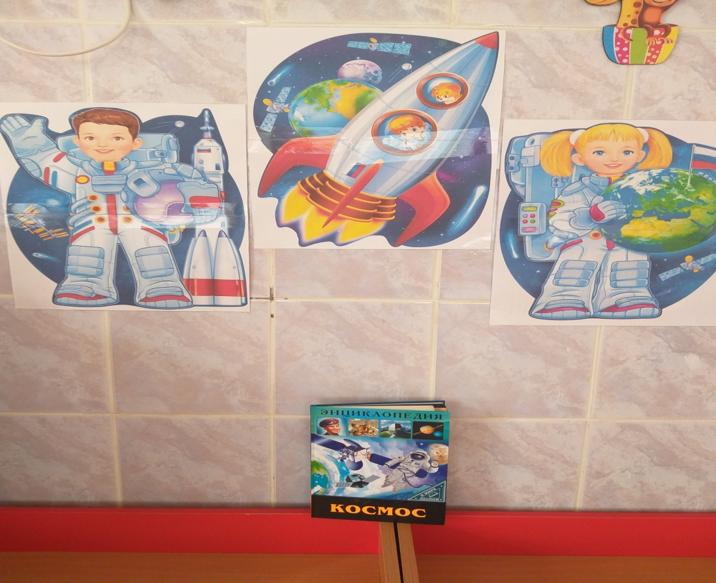

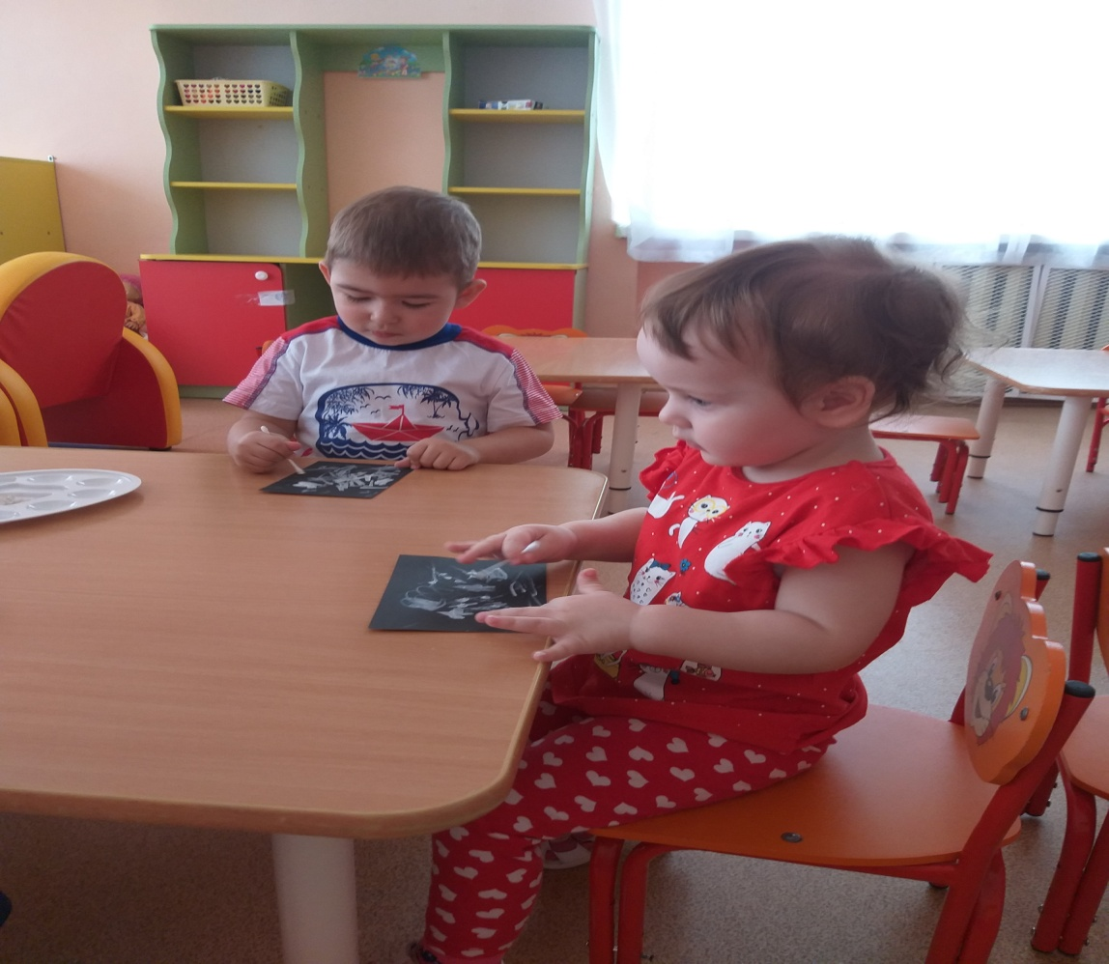

-Конструирование « Постройка ракеты»
-Лепка «Космическая ракета"

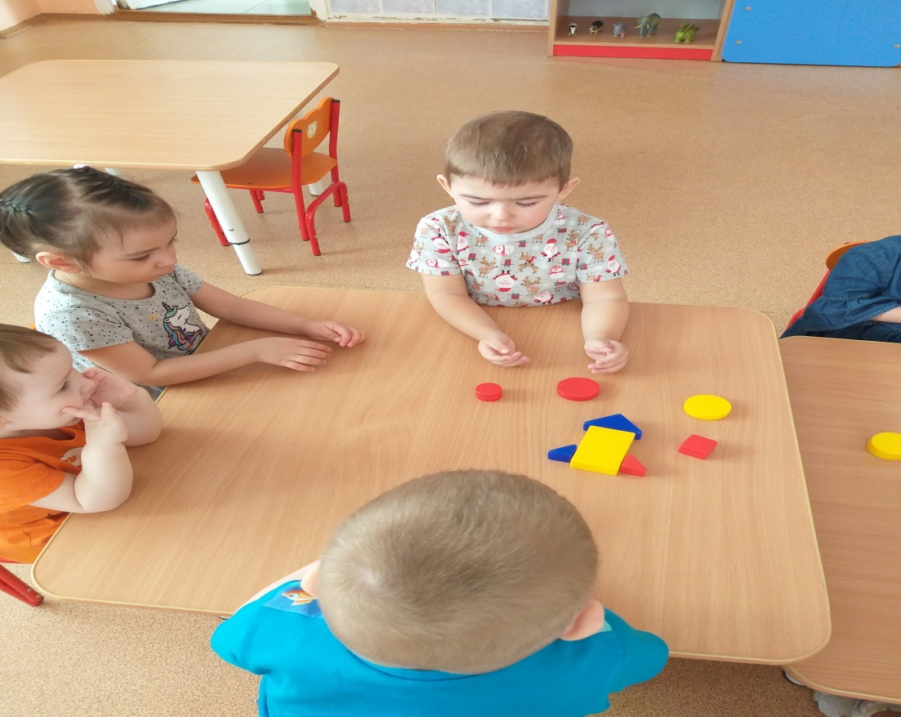
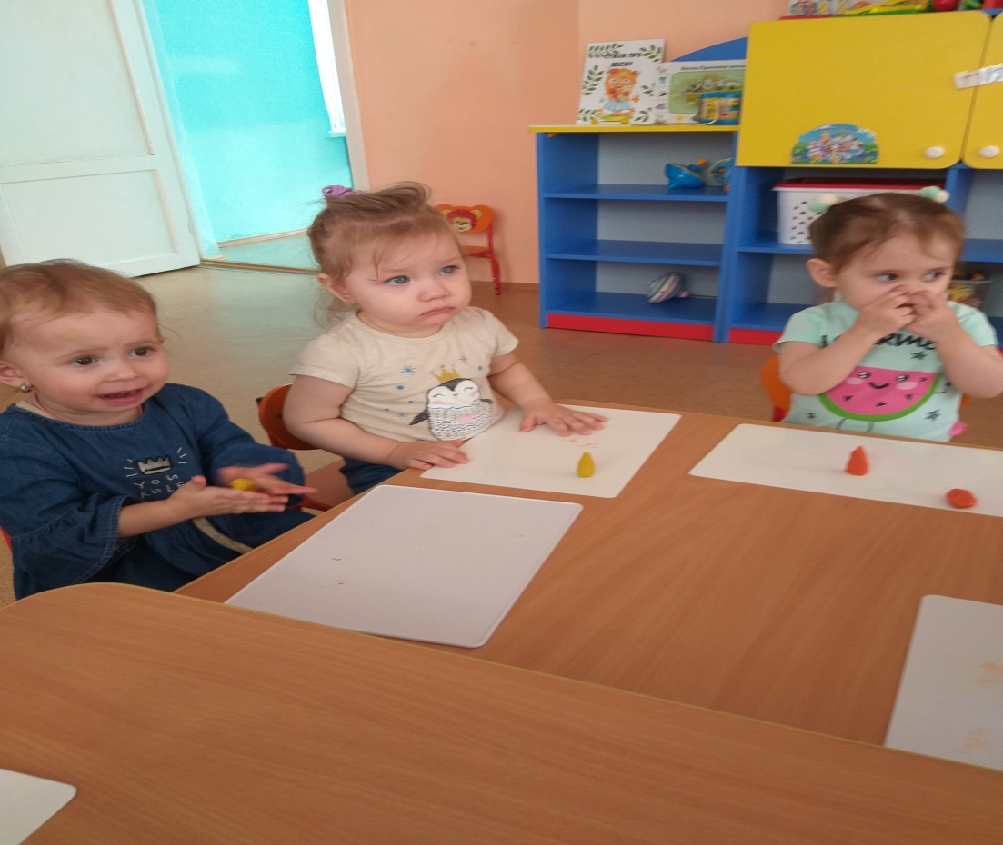
-Игровая ситуация «Ракета»

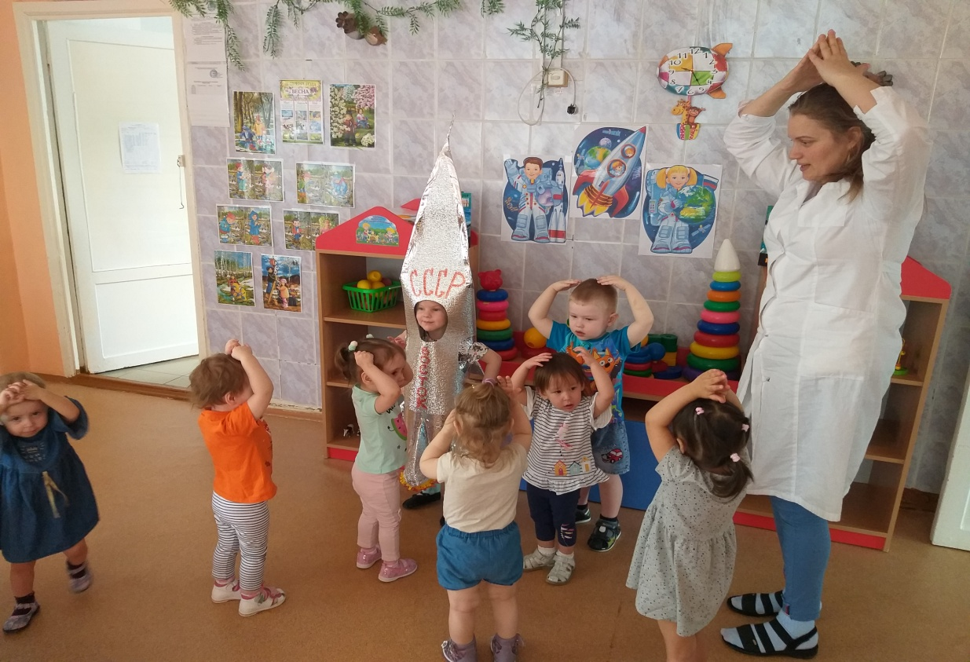

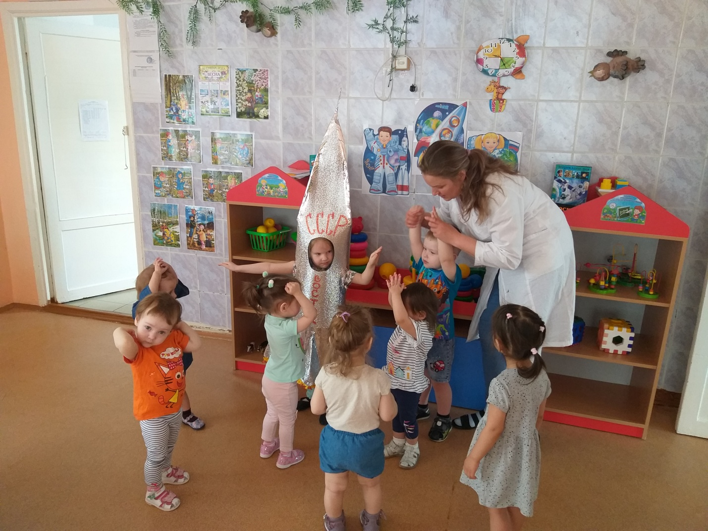
Развлечение на улице в первой и второй группе младшего возраста «Космическое путешествие».

